**6.15会议记录**

本周目标：

1. 添加前端架构图，完成软件架构文档 v3.0
2. 根据需求的变化，完成软件需求归约 v2.0 (主要增加商家管理部分)
3. 完成用户购买商品的用例
4. 会议讨论内容记录
5. Django的局限性

在商品详情页面渲染数据时，商品的价格应该取决于用户选择的规格，即用户点击不同的规格时，商品价格也应该动态变化。而我们发现，Django框架自带的模板引擎并不能很好地实现这个需求。因此，我们决定采用ajax技术来实现这个需求。

1. 后端响应文本的格式问题

在后端编写相关的处理函数之后，后端可以向前端传输数据（responseText），而原始的数据中包含**多个**JSON对象，如下图所示：

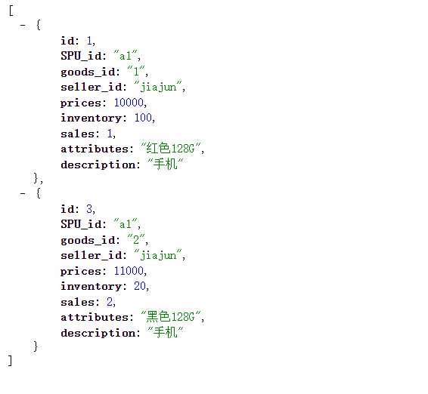

而我们发现，这种非常规的数据格式大大增加了前端处理数据的难度，因此我们决定，需要在后端对数据进行特殊的加工，将本页面所对应的SPU商品的所有信息都封装在**一个**JSON对象中之后，再传输给前端，加工后的数据格式如下：

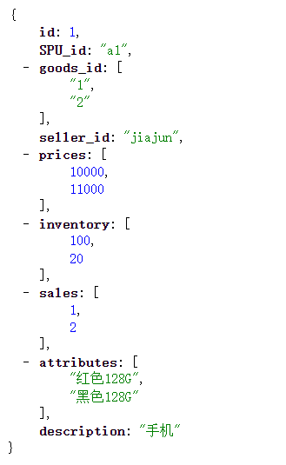

在这种情况下，前端就可以更加轻松地处理数据，并将相关信息渲染到页面上。

1. 会议截图

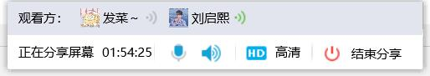

此图为陈嘉俊同学在分享屏幕时所截，‘发菜’是龚喜同学的QQ昵称。